ZABAWY DOSKONALĄCE PERCEPCJĘ SŁUCHOWĄ
Percepcja słuchowa to zdolność wyodrębniania, identyfikowania i różnicowania dźwięków mowy. Jest to jedna z podstawowych funkcji psychofizycznych zaangażowania w czynność czytania i pisania. Percepcja słuchowa obejmuje 3 rodzaje słuchu:
-fizjologiczny- odpowiedzialny za prawidłowe odbieranie wrażeń słuchowych,
-muzyczny- odpowiedzialny za różnicowanie wysokości i jakości dźwięków,
-fonematyczny- odpowiedzialny za identyfikowanie i różnicowanie dźwięków mowy.
Odbiór dźwięków z otoczenia jest bardzo ważny dla człowieka w każdym wieku, a zwłaszcza dla dziecka. Prawidłowy rozwój percepcji słuchowej ma istotne znaczenie w rozwoju dziecka. Zaburzenia percepcji słuchowej stanowią jedną z wielu przyczyn niepowodzeń dziecka w początkowej nauce czytania i pisania. Stąd tak ważne jest systematyczne prowadzenie ćwiczeń z tego zakresu.
Przykłady ćwiczeń doskonalących wrażliwość słuchową:
- dziecko z zawiązanymi oczami wskazuje kierunek, z którego dochodzi dźwięk,
- wymienia dźwięki, które w danej chwili dobiegają np. z ulicy, mieszkania,
- odtwarza układ dźwięków wygranych- wystukanych- wyklaskanych przez rodzica,
- odszukuje w pomieszczeniu ukrytego przedmiotu wydającego dźwięk, np. budzika,
- w zabawach przy muzyce- przy dźwiękach wysokich- naśladowanie zrywanie jabłek, niskich- zbieranie z ziemi, przy dźwiękach cichych- skradanie się, głośnych- energiczny marsz,
- dobieranie przedmiotów, które w wyniku manipulowania nimi wydają taki sam dźwięk- pudełka wypełnione różnymi drobnymi przedmiotami ( guziki, monety, koraliki)- dwa muszą być identyczne,
- rozpoznawanie głosu osób z otoczenia lub nagranych,
- łączenie szeregu dźwięków z układem przestrzennym- klocki, kredki lub graficznym- układamy np. po 3 razy po dwa klocki- dziecko klaszcze dwa razy robi przerwę i tak trzy razy lub rysujemy kropki, kreski- dziecko analogicznie wykonuje ćwiczenie.
Przykłady ćwiczeń rozwijających słuch fonematyczny:
Początkowe ćwiczenia zawsze powinny być prowadzone w połączeniu z konkretnym przedmiotem lub jego obrazem graficznym, a następnie przejść do ćwiczeń opartych na materiale słownym. Ważna jest też kolejność wykonywanych ćwiczeń: wyodrębnianie wyrazów w zdaniu, sylab w wyrazie, głosek w wyrazie.
- układanie zdań do obrazka, liczenie wyrazów w zdaniu, układanie modelu zdania- tyle np. klocków, ile wyrazów,
- układanie zdań z podanym wyrazem, określanie miejsca tego wyrazu w zdaniu,
- gra ,,Zdanie do obrazka”- na wybranych polach umieszcza się różne obrazki, aby przesunąć się pionkiem do przodu, należy ułożyć zdanie z nazwą przedmiotu na obrazku,
- zabawa ,,Policz ile?”- układanie zdań do prostych obrazków, np. Kot pije mleko., dziecko mówi co dzieje się na obrazku, a następnie każdy wyraz zastępuje klockiem i przelicz ile jest klocków- wyrazów w zadaniu,
- zabawa ,,Sylabowe porządki”- liczenie sylab w nazwach przedmiotów i wkładanie do tych samych pudełek tych przedmiotów, które mają jednakową ilość sylab,
- zabawa ,,Czarodziejski worek”- wymyślanie przedmiotów np. na sylabę ma-, które mogą być w czarodziejskim worku,
- zabawa ,,Dokończ wyraz”- rzucanie piłeczki do dziecka i wypowiadanie sylaby- dziecko mówi słowo na tę sylabę odrzucając piłkę do rodzica,
- rodzic sylabizuje nazwę przedmiotu- dziecko wskazuje przedmiot, wypowiada jego nazwę i odwrotnie,
- zabawa ,,Detektyw”- dziecko szuka w pomieszczeniu przedmiotów, których nazwa rozpoczyna się- lub kończy na podaną głoskę,
- gra ,,Utwórz parę”- losowanie obrazka i dobieranie go do innego, którego nazwa rozpoczyna się lub kończy na tę samą głoskę,
- gra ,,Wyścig samochodowy”- dziecko ma samochodzik, który ustawia na linii startu. Losuje kartonik z obrazkiem, jeżeli prawidłowo wymieni kolejne głoski, przesuwa się na następne pole.
Organizując zabawy dla dzieci o obniżonym słuchu fonematycznym należy pamiętać, aby nie nakazywać dziecku wysłuchiwać i wymieniać wszystkich głosek- bez środków dydaktycznych czy pomysłu na zabawę. Takie działania nie będą dla dziecka atrakcyjne i szybko je zniechęcą. A przecież zdobywanie nowych umiejętności ma sprawiać radość, dawać poczucie satysfakcji, wzmacniać wiarę we własne siły. Powyższe przykłady zabaw, jak sądzę, nie wymagają przygotowywania szczególnych pomocy, co najwyżej zgromadzenia tego, czym dziecko się bawi i umiejętnego wykorzystania. Myślę też, że mogą być inspiracją do samodzielnie wymyślonych zabaw i gier, również przez dziecko. Życzę powodzenia.
Zamieszczam kilka plansz, może przydadzą się w zabawach.

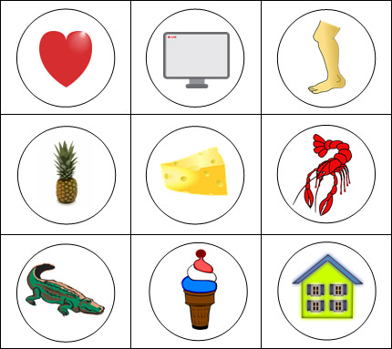

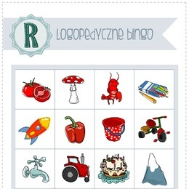
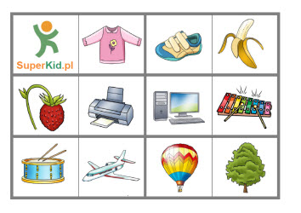

Zebrała:
Grażyna Kołodziej
Źródła:
ttps://mojebambino.pl/blog/index.php/2019/03/20/cwiczenia-i-zabawy-sluchowe/
Przewodnik metodyczny ,,Zanim będę uczniem” E. Tokarska, J. Kopała
https://www.google.com/search?q=zabawy+na+percepcj%C4%99+s%C5%82uchow%C4%85+-+obrazki&tbm=isch&ved=2ahUKEwjztI3H0PzoAhUyuqQKHfOCD5UQ2-cCegQIABAA&oq=zabawy+na+percepcj%C4%99+s%C5%82uchow%C4%85+-+obrazki&gs_lcp=CgNpbWcQDFDV7gVY94cGYMmaBmgAcAB4AIAB5wKIAZ8RkgEHMC4yLjUuMpgBAKABAaoBC2d3cy13aXotaW1n&sclient=img&ei=X4igXrOJH7L0kgXzhb6oCQ&rlz=1C1AOHY_plPL710PL711#imgrc=kWqTUIp_h7cO8M&imgdii=Xai0bK7bypyMgM

